Тема №1: «Введение. Классификация микроорганизмов»

Микробиология – это наука, изучающая строение и жизнедеятельность микроорганизмов.

Микроорганизмы – это мельчайшие формы жизни, видимые только под микроскопом.

Размеры микробов колеблются от 50 нм до 100 мкм.

Микроорганизмы также называют микробами или микрофлорой.

Классификация микроорганизмов

К микроорганизмам относят вирусы, бактерии, простейшие и грибки.

Вирусы | Вирусы – это самые мелкие микроорганизмы. Относятся к царству Вирусы.  Вирусы состоят из белков и нуклеиновых кислот. Они не имеют клеточного строения, поэтому вирусы называют неклеточными живыми существами.  К вирусам относятся вирусы гриппа, герпеса, коронавирусы и др.  Вирусология – наука о вирусах.

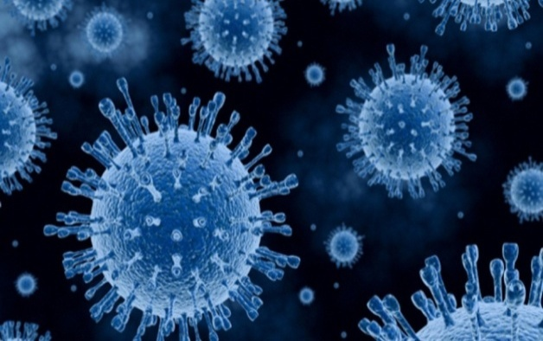

Бактерии | Бактерии относятся к царству Бактерии.  Они крупнее вирусов, имеют клеточное строение, однако в бактериальной клетке отсутствует оформленное ядро, нет ядрышка.  В связи с этим бактерии относят к надцарству Прокариоты, то есть доядерным организмам.  К бактериям относятся стафилококки, кишечная и туберкулёзная палочки и др.  Бактериология – наука о бактериях.

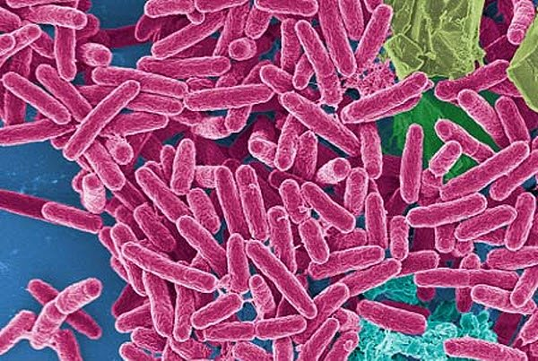

Простейшие | Простейшие относятся к царству Простейшие. Они гораздо крупнее бактерий.  Простейшие – это одноклеточные микроорганизмы, имеющие ядро, покрытое ядерной оболочкой. В связи с этим их относят к надцарству Эукариоты, то есть к организмам, имеющим настоящее ядро.  К простейшим относятся амёбы, инфузории и др.  Протистология (протозоология) – наука о простейших.

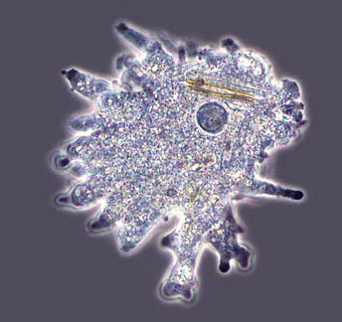

Грибки | Грибки или микроскопические грибы относятся к царству Грибы, надцарству Эукариоты.  Грибки – это многоклеточные микроорганизмы, имеющие ядра. Клетки грибков образуют длинные тонкие нити, которые называют гифами. Переплетения гиф образуют грибницу (мицелий). Грибки размножаются с помощью гиф и спор.  К грибкам относятся:  - плесневые грибы, образующие плесень на продуктах и предметах;  - возбудители микозов – грибковых заболеваний человека;  - грибы рода Кандида, вызывающие у человека кандидозы (например, молочницу).  Микология – наука о грибах.

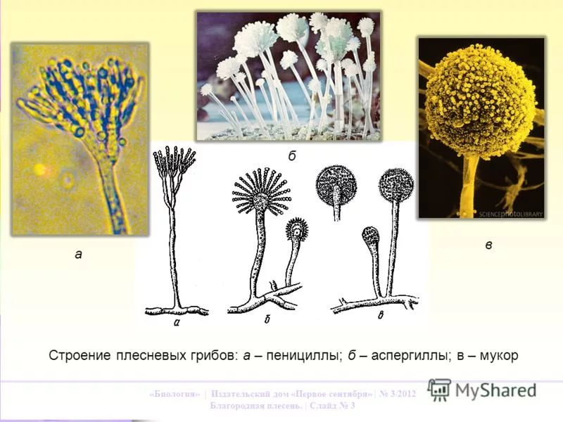

Единицы классификации микроорганизмов

При изучении микроорганизмов используют следующие таксономические категории:
Надцарство | Надцарство Прокариоты, Надцарство Эукариоты
Царство | Царство Вирусы, царство Бактерии, царство Простейшие, царство Грибы

Отдел

Класс

Семейство

Род
Вид | Вид – это совокупность особей, сходных по генотипу и фенотипу.  Для обозначения вида используют двойную (бинарную) номенклатуру: золотистый стафилококк, амёба обыкновенная.
Штамм | Штамм – это микроорганизмы одного вида, выделенные из определённого источника и обладающие разными свойствами.  Штаммы – это варианты микробов внутри одного вида (подтипы микроорганизмов). Разные штаммы микробов одного и того же вида живут в разных местах, вызывают заболевания разной степени тяжести, по-разному реагируют на противомикробные препараты.  При лечении инфекционных заболеваний или в ходе вакцинации, обязательно учитывают принадлежность микробов не только к виду, но и к определённому штамму.  Например:  - Вид: вирус гриппа. Его штаммы: Н1N1 («свиной» грипп), Н3N2 (грипп «Гонконг»).

Распространение микроорганизмов

Область распространения микроорганизмов охватывает все типы экологических ниш. Микробы не только разнообразны, но и поистине неисчислимы.

Живут микробы и в организме человека. Сапрофиты питаются выделениями тела человека, образуют нормальную микрофлору, помогают переваривать продукты растительного происхождения. Паразиты поражают органы и клетки организма и вызывают инфекционные заболевания.

Одним из важнейших разделов микробиологии является медицинская микробиология. Медицинская микробиология – это наука, изучающая патогенные микроорганизмы и разрабатывающая методы диагностики инфекционных заболеваний.

Патогенные микроорганизмы – это болезнетворные микробы. По способу питания относятся к паразитам и являются возбудителями инфекционных заболеваний.

Основной задачей медицинской микробиологии является постановка микробиологического диагноза, который заключается в том, чтобы выявить вид (штамм) возбудителя, вызвавшего заболевание у пациента. На основе микробиологического диагноза, врач назначает соответствующее лечение.

Вопросы по теме №1: «Введение. Классификация микроорганизмов»
- Что изучает микробиология? Кто такие микроорганизмы?
- Назовите 4 группы микроорганизмов. Охарактеризуйте вирусы, бактерии, простейшие и грибки. Укажите, к какому надцарству и царству они относятся, расскажите об особенностях строения, приведите примеры.
- Назовите основные единицы классификации микроорганизмов. Что такое «вид» и «штамм»?
- Значение микроорганизмов: сапрофитов и паразитов.
- Что изучает медицинская микробиология? Что такое микробиологический диагноз?

Тема №2: «Строение бактерий»

Бактерии – это одноклеточные прокариотические микроорганизмы диаметром около 1 мкм.

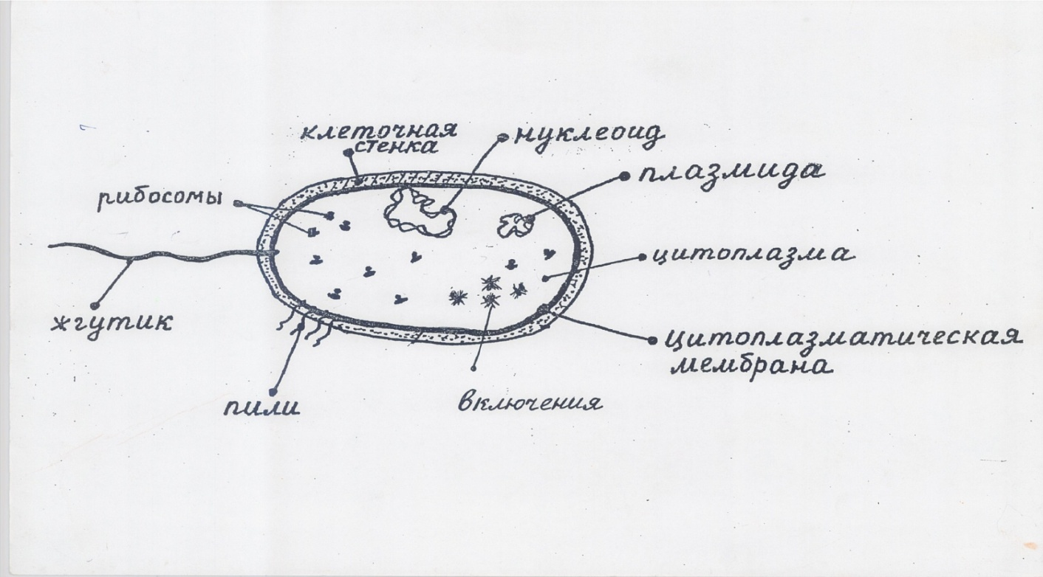

Органоиды бактериальной клетки

Клеточная стенка – прочная эластичная оболочка, которая защищает бактерии и придаёт им форму. Она состоит из муреина, белков, липидов и кислот. В зависимости от особенностей строения клеточной стенки и количества муреина в ней, бактерии делят на два отдела:

-- Отдел Грамположительные бактерии (Грам+) – имеют толстую клеточную стенку, которая на 90% состоит из муреина. По методу Грама бактерии этого отдела окрашиваются в сине-фиолетовый цвет.

-- Отдел Грамотрицательные бактерии (Грам-) – имеют тонкую клеточную стенку, которая на 10% состоит из муреина. По методу Грама бактерии этого отдела не окрашиваются. Чтобы увидеть Грам- бактерии под микроскопом, их окрашивают в красный цвет.

Грамположительные  бактерии | 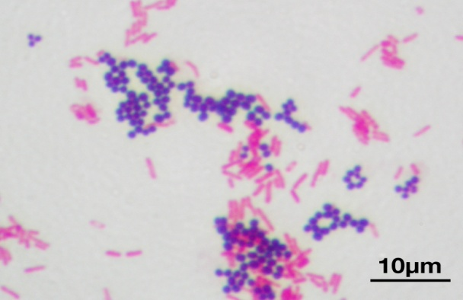 | Грамотрицательные  бактерии

В ходе микробиологической диагностики обязательно учитывают принадлежность бактерий к Грам+ или Грам-.

Цитоплазматическая мембрана – лежит под клеточной стенкой. Окружает цитоплазму и обеспечивает обмен веществ между бактерией и окружающей средой.

Цитоплазма – занимает весь объём бактериальной клетки. В цитоплазме имеются включения и органоиды (рибосомы, нуклеоид и плазмиды).

- Включения – это запасные питательные вещества бактерий. Чаще всего бактерии запасают глюкозу (в виде гликогена), капельки жира, фосфор.

Рибосомы – органоиды, обеспечивающие синтез белков.

Нуклеоид – ядерное вещество бактерий, бактериальная хромосома. Нуклеоид имеет вид двухнитчатой ДНК, чаще (но не всегда) свернутой в кольцо. Вокруг нуклеоида нет ядерной оболочки, ядрышко отсутствует, поэтому бактерии относятся к прокариотам, т.е. доядерным организмам. На кольцевой ДНК бактерий, в виде последовательности генов, хранится наследственная информация.

Плазмиды – небольшие молекулы ДНК, состоящие из нескольких генов. Они расположены отдельно от нуклеоида, в цитоплазме. С плазмидами связаны функции, позволяющие бактериям приспосабливаться к меняющимся условиям внешней среды.

Особое значение в медицинской микробиологии, изучающей патогенные микробы, имеют:

R-плазмиды (плазмиды резистентности) – содержат гены, отвечающие за синтез ферментов, разрушающих антибиотики. Таким образом, R-плазмиды обеспечивают устойчивость патогенных бактерий к антибиотикам.

Ent-плазмиды (плазмиды патогенности) – содержат гены, отвечающие за синтез бактериальных токсинов (ядов). Благодаря Ent-плазмидам патогенные бактерии, после проникновения в организм человека, начинают вырабатывать токсины, что способствует развитию инфекционного процесса.

На поверхности бактерий, над клеточной стенкой, находятся:

Жгутики – длинные тонкие выросты цитоплазмы, определяющие подвижность бактерий. Жгутики имеют только палочковидные бактерии, причём разные виды могут иметь от одного до нескольких жгутиков.

Пили или ворсинки – многочисленные короткие выросты цитоплазмы. Ворсинки ответственны за прикрепление патогенных бактерий к поражаемым органам, а также позволяют бактериям прикрепляться друг к другу для обмена генетической информацией.

Жгутики | 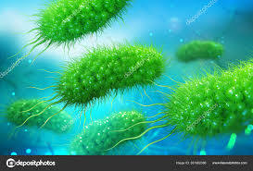 | Пили (ворсинки)

Защитные органоиды бактерий:

Слизистая капсула – временно образуется над клеточной стенкой. Защищает бактерии от высыхания, а также препятствует фагоцитозу патогенных бактерий, проникших в организм человека.

Спора – это органоид, защищающий бактерии от неблагоприятных условий существования. Спора образуется внутри бактериальной клетки и представляет собой толстую многослойную оболочку вокруг ДНК. Спора устойчива к температуре, УФ-лучам, дезинфицирующим веществам и может сохраняться в почве десятилетиями. В благоприятных условиях споры прорастают, бактерии начинают размножаться.

Споры образуют не все бактерии. Палочковидные бактерии, способные образовывать споры, называют бациллами.

Бактериальные споры | 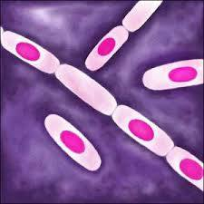

Вопросы по теме №2: «Строение бактерий»
- Почему бактерии относят к прокариотическим микроорганизмам? Какие размеры они имеют?
- Охарактеризуйте клеточную стенку бактерий. Укажите химический состав и особенности строения клеточной стенки грамположительных и грамотрицательных бактерий. Какое значение для практической медицины имеет различие в строении клеточной стенки бактерий?
- Где расположена цитоплазматическая мембрана? Какие функции она выполняет?
- Где расположена цитоплазма? Какие органоиды в ней находятся?
- Назовите функции рибосом и включений.
- Что такое нуклеоид бактерий? Какие функции он выполняет?
- Что такое плазмиды? Какие виды плазмид Вы знаете?
- Что такое жгутики и пили бактерий? Какие функции они выполняют?
- Значение слизистой капсулы.
- Что такое бактериальная спора? В каком случае она образуется, какие функции выполняет? Как называют бактерии, способные образовывать спору?

Тема №3: «Систематика и морфология бактерий»

Систематика бактерий

Бактерии относятся к надцарству Прокариоты, царству Бактерии и делятся на два отдела: Грамположительные и Грамотрицательные бактерии.

Надцарство Прокариоты

Царство Бактерии

Отделы

Грамположительные Грамотрицательные

бактерии бактерии

- имеют толстую клеточную стенку - имеют тонкую клеточную стенку

- окрашиваются по методу Грама в - не окрашиваются по методу Грама

сине-фиолетовый цвет

Морфология бактерий

Различают 4 морфологические группы бактерий

Кокки  - шаровидные бактерии  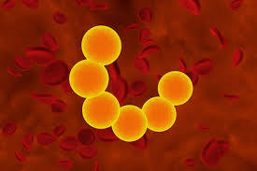 | Палочковидные бактерии или палочки  - имеют форму вытянутых цилиндров  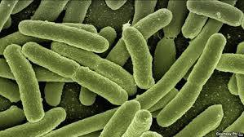 | Извитые бактерии  - имеют изогнутую форму  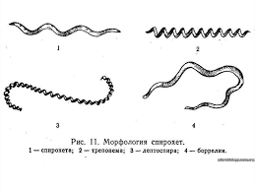 | Нитчатые  бактерии  - имеют форму длинных нитей  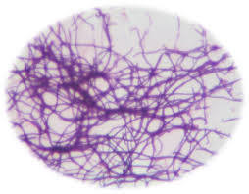

Кокки

Кокки – это шаровидные, в основном грамположительные, бактерии.

Формы кокков
Микрококки | Отдельно расположенные кокки
Диплококки | Парные кокки. Грамотрицательные кокки
Стрептококки | Составляют цепочку кокков
Стафилококки | Расположены в виде грозди винограда
Сарцины | Имеют вид кубов (или пакетов),  состоящих из 8-64 клеток

Значение кокков

Кокки – это повсеместно распространенные бактерии. В этой обширной группе встречаются как сапрофиты, обитающие в окружающей среде, так и патогенные виды. Патогенные кокки обладают способностью вызывать у человека воспалительные процессы, сопровождающиеся образованием гноя.

Особое значение для медицинской микробиологии имеют возбудители трёх родов:

Род Диплококки. К этому роду относятся:

- гонококки – возбудители гонореи, гнойного воспаления мочеполовых путей;

- менингококки – возбудители менингита, гнойного воспаления мозговых оболочек.

Род Стрептококки. Стрептококки чаще поражают кожу, вызывая на ней гнойные воспалительные процессы и органы дыхательной системы, являясь возбудителями гайморита, пневмонии (пневмококки), скарлатины. Проникнув в кровь, они могут поражать практически все органы и ткани.

Род Стафилококки. Стафилококки проникают в организм человека через кожу и слизистые оболочки. На коже вызывают фурункулёз, в органах дыхания – ангину и др. Проникнув в кровяное русло, могут вызвать заболевание любого органа.

Наиболее распространён золотистый стафилококк, который являются основной причиной ВБИ – внутрибольничной инфекции. ВБИ развивается в результате заражения человека в ЛПУ. Также золотистые стафилококки в небольшом количестве живут в организме всех людей. При снижении защитных сил организма, например, после гриппа, они начинают активно размножаются и вызывают осложнения – гнойно-воспалительные заболевания различных органов.

Стафилококки обладают высокой устойчивостью к дезинфицирующим средствам, антибиотикам, вырабатывают сильнодействующие токсины. Размножаясь в продукты питания, вызывают токсикоинфекции (пищевые отравления микробного происхождения).

Палочки

Палочковидные бактерии имеют форму вытянутых цилиндров и делятся на две группы.

2 группы палочек

Бактерии Бациллы

- это палочки, не образующие спору - это палочки, образующие спору

Бактерии
Бактерии – это, в основном, грамотрицательные палочки, не образующие спору. Эти палочки настолько многочисленны, что их называют так же, как и всё царство.
К бактериям относятся:
- Семейство Энтеробактерии – возбудители кишечных инфекций:
-- шигеллы или дизентерийные палочки, возбудители дизентерии;
-- сальмонеллы – возбудители сальмонеллёза;
-- кишечные палочки (Escherichia coli), которые имеют много штаммов. Некоторые штаммы обитают в толстом кишечнике человека и выполняют полезные функции: частично расщепляют растительные продукты, вырабатывают витамины. Многие штаммы E. coli вызывают эшерихиозы – кишечные инфекции.
- Синегнойная палочка (или псевдомонада), которая относится к возбудителям ВБИ и после операций вызывает нагноение ран.
- Лактобактерии (или молочнокислые бактерии) – это грамположительные палочки, которые осуществляют молочнокислое брожение: расщепляют углеводы с образованием молочной кислоты. Лактобактерии используют при засолке овощей, изготовлении молочнокислых продуктов, они живут в организме человека.
Бациллы
Бациллы – это грамположительные палочки, образующие спору (спорообразующие палочки).
В виде спор бациллы обитают в почве. Попадая в кровь человека, размножаются, вырабатывают сильнодействующие токсины и вызывают тяжелые заболевания.
К семейству Бациллы относится два рода: род Бациллы и род Клостридии.

Семейство Бациллы

Род Бациллы Род Клостридии
-Имеют маленькую спору -Имеют крупную спору

К роду Бациллы относятся:
- возбудитель сибирской язвы;
-лактобациллы – непатогенные бактерии, расщепляющие углеводы с образованием молочной кислоты. Лактобациллы используют при изготовлении препаратов для лечения дисбактериоза.
К роду Клостридии относятся:
- возбудитель столбняка;
-возбудитель ботулизма, который в виде спор с почвой попадает в консервы и выделяет яд ботулин (ботулотоксин), вызывающий тяжелое отравление.

Извитые бактерии

Извитые бактерии – это грамотрицательные микроорганизмы, образующие изгибы разной формы. К этой морфологической группе относятся: вибрионы, спириллы спирохеты.

Извитые бактерии

Вибрионы |  | Спириллы  Спирохеты

Род Вибрионы – это бактерии, имеющие вид запятой. Типичным представителем этого рода является холерный вибрион – возбудитель холеры.

Род Спириллы – это бактерии, имеющие волнообразные изгибы. Они обитают в загрязненных водоемах и используют для питания органические вещества.

Семейство Спирохеты – это бактерии, имеющие вид тонкой спирали. В семейство входят сапрофиты и патогенные виды. Патогенными для человека являются трепонемы – возбудители сифилиса.

Нитчатые бактерии

Нитчатые бактерии – это грамположительные бактерии, имеющие вид длинных тонких нитей. Нити ветвятся и могут ломаться, распадаясь на палочки. К этой морфологической группе относится класс Актиномицеты.

Актиномицеты

Актиномицеты – это бактерии, похожие на грибки.

(Актиномицеты - это значит «лучистые грибки». Однако, в клетках актиномицетов нет ядер, поэтому, как и все бактерии, они относятся к надцарству Прокариоты, царству Бактерии, классу Актиномицеты).

К актиномицетам относятся:

-- бактерии, вырабатывающие антибиотики (стрептомицин и др.)

-- род Бифидобактерии. Бифидобактерии используют для получения молочнокислых продуктов (йогурта и др.). Обитая в составе нормальной микрофлоры, бифидобактерии поддерживают здоровье человека;

-- род Микобактерии, представителем которого является возбудитель туберкулёза –

туберкулёзная палочка (Mycobacterium tuberculosis). В мазках, приготовленных из мокроты больных, этот возбудитель имеет форму длинных тонких грамположительных палочек.

Риккетсии и хламидии

Риккетсии и хламидии – это мелкие грамотрицательные бактерии, способные изменять свою форму. Под микроскопом они могут выглядеть как кокки, палочки или нитчатые бактерии.

Все риккетсии и хламидии способны размножаться только внутри живых клеток, т.е. являются внутриклеточными паразитами и возбудителями инфекционных заболеваний.

Риккетсии внутри клетки человека | Хламидии внутри клетки человека
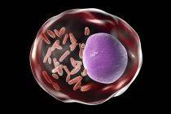 | 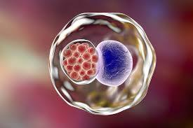

Род Риккетсии назван в честь американского микробиолога Х. Риккетса, открывшего возбудителей. У человека риккетсии вызывают лихорадочные заболевания - риккетсиозы. Наиболее распространены возбудители сыпного тифа, передающиеся человеку при укусах зараженных вшей.

Род Хламидии. Представители этого рода чаще имеют форму кокков. Разные виды хламидий вызывают группу инфекционных заболеваний под общим названием хламидиозы. Наиболее распространены:

-- урогенитальный хламидиоз - заболевание мочеполовой системы, передающееся половым путём. Это заболевание занимает второе место по распространенности после гриппа;

-- трахома – заболевание глаз, вызываемое хламидиями.

Лечение бактериальных инфекций

Для лечения инфекций, вызываемых бактериями, используют антибиотики – препараты, обладающие избирательной способностью подавлять размножение бактерий или убивать их.

Действие антибиотиков на бактерии:

Разрушают клеточную стенку бактерий;

Нарушают функционирование цитоплазматической мембраны, изменяя обмен веществ в бактериальной клетке;

Разрушают рибосомы, нарушая синтез белков;

Подавляют синтез нуклеиновых кислот.

По спектру действия на бактерии, антибиотики делят на две группы:

Антибиотики узкого спектра действия, активные против грамположительных или грамотрицательных бактерий;

Антибиотики широкого спектра действия, активные против всех бактерий.

Вопросы по теме №3: «Систематика и морфология бактерий»
- К какому надцарству и царству относят бактерии, на какие отделы делят? Дайте характеристику.
- Назовите и охарактеризуйте 4 морфологические группы бактерий.
- Что такое кокки? Назовите формы кокков.
- К каким родам относятся патогенные кокки? Приведите примеры.
- На какие две группы делят палочковидные бактерии? Какой признак положен в основу этого деления?
- Назовите и охарактеризуйте представителей семейства Энтеробактерии.
- Значение синегнойных палочек и лактобактерий.
- На какие два рода делят семейство Бациллы? Назовите представителей каждого рода и охарактеризуйте их.
- На какие три рода делят извитые бактерии? Охарактеризуйте каждый род: укажите форму, назовите представителей.
- Какую форму имеют нитчатые бактерии? Какое систематическое положение занимает эта морфологическая группа? Значение нитчатых бактерий.
- Какую форму имеют риккетсии и хламидии? Где паразитируют? Какие заболевания вызывают?
- Лечение инфекций, вызываемых бактериями.

Тема №4: «Физиология бактерий»
Физиология изучает жизненные функции бактерий: питание, дыхание, рост и размножение.

Химический состав бактерий
Бактерии состоят:
- из воды,
- неорганических веществ (натрия, хлора, фосфора и др.)
- органических соединений (белков, жиров, углеводов, нуклеиновых кислот).

Способы питания бактерий

По способу питания бактерии делят на 2 группы – автотрофы и гетеротрофы.
- Автотрофы – синтезируют органические вещества из неорганических веществ.
Виды автотрофов:
- хемотрофы – бактерии, которые живут в темноте и окисляют серу (серобактерии), железо (железобактерии);
- фототрофы – бактерии, которые живут на свету и используют энергию света для синтеза органических веществ (синезеленые, пурпурные и др. бактерии).
- Гетеротрофы – питаются органическими веществами.
Виды гетеротрофов:
- сапрофиты – бактерии, которые используют органические вещества, находящиеся в окружающей среде (мёртвое органическое вещество). Сапрофиты вызывают гниение мертвых тел, питаются выделениями живых организмов, образуют нормальную микрофлору тела человека;
- паразиты – бактерии, которые питаются за счет организма-хозяина и наносят ему вред. Паразитический способ питания характерен для патогенных бактерий, возбудителей инфекционных заболеваний.
Виды паразитов:
-- облигатные (обязательные) паразиты – это бактерии, которые размножаются только в организме хозяина;
-- факультативные (необязательные) паразиты – это бактерии, способные некоторое время питаться органическими веществами из окружающей среды. Проникая в организм человека, они питаются его органами и тканями и вызывают инфекционные заболевания.

Способы дыхания бактерий

По отношению к кислороду бактерии делят на 2 группы – анаэробы и аэробы.
- Анаэробы – не используют кислород для дыхания.
Виды анаэробов:
- облигатные (обязательные) анаэробы – бактерии, которые размножаются только в отсутствии О_{2 ,} который для них токсичен (например, бациллы);
- факультативные (необязательные) анаэробы – бактерии, которые размножаются не только в бескислородных условиях, но и в присутствии кислорода (например, кишечная палочка).
- Аэробы – используют кислород для дыхания.
Виды аэробов:
- облигатные аэробы – бактерии, которые размножаются только при наличии О₂ (например, туберкулезная палочка);
- микроаэрофилы – бактерии, которые нуждаются в небольшом количестве О₂ (например, некоторые виды актиномицетов).

Ферменты бактерий

Для осуществления процессов питания, дыхания бактериям нужны ферменты. Ферменты – это белки, регулирующие и ускоряющие химические реакции (биологические катализаторы). Название фермента заканчивается суффиксом –аза. Например, фермент лактаза расщепляет молочный сахар лактозу.
Виды ферментов бактерий.
- Ферменты агрессии – вырабатываются патогенными микробами. Служат возбудителям для проникновения в организм человека и распространения в нем.
- Видовые ферменты – ферменты, характерные для определенного вида бактерий. С помощью видовых ферментов в лаборатории выявляют вид возбудителя. К видовым ферментам относятся:
а) экзоферменты – выделяются из бактерий в окружающую среду. Помогают им расщеплять питательные вещества, разрушать антибиотики.
б) эндоферменты – находятся в цитоплазме, расщепляют усвоенные питательные вещества, осуществляют обмен веществ внутри бактериальной клетки.
Использование ферментов.
С помощью ферментов бактерии осуществляют:
- Гниение – разложение белков до ядовитых азотистых соединений;
- Брожение – разложение углеводов. В результате брожения образуются молочная кислота (молочнокислое брожение), спирты (спиртовое брожение), уксусная кислота (уксуснокислое брожение).
Ферменты бактерий широко используются для получения молочнокислых продуктов, сыров, алкогольной продукции, лимонной и уксусной кислот, витаминов и др.

Токсины бактерий

Токсины – это ядовитые белки, вырабатываемые патогенными бактериями.
Виды токсинов:
- Экзотоксины – ядовитые белки, которые выделяются из бактерий в организм человека. Экзотоксины – это сильнодействующие яды.
- Эндотоксины – ядовитые белки, которые накапливаются внутри бактерий. Эндотоксины выделяются из бактерий в организм человека только после их гибели. Эндотоксины – это более слабые яды.

Пигменты бактерий

Отдельные виды бактерий образуют красящие вещества – пигменты. Способность к образованию пигмента – стойкий признак, используемый для определения вида возбудителя. Например, золотистый стафилококк вырабатывает пигмент желтого цвета.

Рост и размножение бактерий

Бактерии размножаются путем деления клеток пополам.
Рост бактерий – это увеличение их количества.

Выделяют 4 фазы роста и размножения бактерий:
- латентная фаза (скрытая) – бактерии приспосабливаются к питательной среде;
- фаза логарифмического роста – бактерии быстро размножаются, их количество резко увеличивается (в логарифмической прогрессии);
- стационарная фаза – идет выравнивание скорости размножения и скорости гибели бактерий;
- фаза отмирания – бактерий становится всё меньше, они погибают из-за накопления токсичных продуктов обмена.

Вопросы по теме №4: «Физиология бактерий»

- Охарактеризуйте две группы бактерий по способу питания.
- Как питаются хемотрофы, фототрофы, сапрофиты и паразиты?
- Охарактеризуйте две группы бактерий по способу дыхания.
- Как используют кислород облигатные и факультативные анаэробы, облигатные аэробы и микроаэрофилы?
- Что такое ферменты? Охарактеризуйте ферменты агрессии и видовые ферменты.
- Что такое токсины? Охарактеризуйте экзотоксины и эндотоксины.
- Что такое пигменты бактерий? Приведите примеры.
- Назовите и охарактеризуйте 4 фазы роста бактерий на питательных средах.

Тема № 5: «Нормальная микрофлора организма человека. Дисбактериоз»

Общая характеристика

Нормальная микрофлора (микробиота, микробиоценоз) – это собирательное название микроорганизмов, обитающих в организме человека. Термин «нормальная» подчеркивает, что наличие этих микробов в организме – норма, что они свойственны любому здоровому человеку. Нарушение и гибель этого микробного сообщества приводит, обычно, к заболеванию человека.
Нормальная микрофлора представлена почти 500 видами бактерий и дрожжевых грибков. По способу питания они относятся, в основном, к сапрофитам и питаются выделениями тела человека. Представители нормальной микрофлоры проникают в организм человека из внешней среды сразу после рождения, поэтому живут в органах, контактирующих с внешней средой: на коже, в верхних дыхательных путях, пищеварительном тракте, наружных органах мочеполовой системы. Свободны от микробов нормальной микрофлоры (стерильны) сердце, печень, почки и другие внутренние органы.
Среди бактерий и грибков нормальной микрофлоры в небольшом количестве живут условно-патогенные микроорганизмы. Условно-патогенные микробы – это слабопатогенные представители нормальной микрофлоры, которые при снижении иммунитета начинают чрезмерно размножаться и вызывать инфекционные заболевания. К условно-патогенным микробам относятся: золотистый стафилококк, синегнойная палочка, кишечная палочка, грибы рода Кандида и другие. Инфекции, вызываемые условно-патогенными микробами, называют эндогенными (т.е. возникающими внутри организма).

Микрофлора кожи
На коже постоянно живут кокки, спорообразующие палочки и дрожжи, которые питаются выделениями сальных и потовых желёз, отмершими клетками эпидермиса. На чистой и неповрежденной коже они образуют защитную плёнку, которая препятствуя проникновению в организм патогенных микробов. На грязной коже представители нормальной микрофлоры усиленно размножаются, вызывая неприятный запах и появление гнойников.

Микрофлора органов дыхания
В верхних дыхательных путях – полости носа и глотке – постоянно живут условно-патогенные бактерии: стрептококки, стафилококки и синегнойная палочка. При ослаблении организма (переохлаждении, вирусной инфекции) они могут вызвать гнойно-воспалительные заболевания.
Нижние дыхательные пути – гортань, трахея, бронхи, а также лёгкие – стерильны.

Микрофлора органов пищеварения
Микрофлора органов пищеварения наиболее обильна и разнообразна.
*Микрофлора полости рта. Полость рта – благоприятная среда для микробов. В ней обитают 160 видов бактерий и грибов: стрептококки и стафилококки, лактобактерии и бифидобактерии, актиномицеты, спирохеты, грибы рода Кандида и др. Все они питаются содержимым полости рта, выделяют кислоты и другие продукты жизнедеятельности. Микробы полости рта образуют зубной налёт, разрушают эмаль зубов, способствуют развитию кариеса и других заболеваний полости рта. Для предупреждения этих заболеваний большое значение имеет гигиена полости рта.
*Микрофлора желудка довольно бедна из-за губительного действия кислого желудочного сока. В желудке в небольшом количестве живут дрожжи и молочнокислые бактерии, а также условно-патогенные бактерии Хеликобактер пилори, которые могут стать причиной гастрита.
*В тонком кишечнике микроорганизмов также немного в связи с бактерицидным действием желчи.
*Микрофлора толстого кишечника наиболее обильна. В нем содержится около 1,5 кг микробов, а каловые массы на треть состоят из микроорганизмов. В толстом кишечнике постоянно живут молочнокислые бактерии, бифидобактерии, кишечная палочка, фекальный стрептококк и др. На протяжении жизни человека микрофлора толстого кишечника изменяется: у детей преобладают лактобактерии и бифидобактерии, у взрослых – кишечная палочка.
Значение микрофлоры толстого кишечника:
- Обеспечивает брожение – выделяет ферменты, переваривающие клетчатку (продукты растительного происхождения, сырые овощи и фрукты);
- Синтезирует витамин К, необходимый для свёртывания крови;
- Является антагонистом (врагом) гнилостных и патогенных бактерий, не даёт им размножаться;
- Стимулирует иммунную систему.

Дисбактериоз
Дисбактериоз – это патологическое состояние, заболевание толстого кишечника, вызванное нарушением состава нормальной микрофлоры.
При дисбактериозе погибают лактобактерии и бифидобактерии. Усиленно размножаются гнилостные бактерии, а кишечная палочка становится патогенной, что приводит к дисфункциям кишечника.
Причины развития дисбактериоза:
- Бесконтрольное использование антибиотиков, которые не только подавляют размножение патогенных бактерий, но и вызывают гибель нормальной микрофлоры;
- Неправильное питание, стрессы;
- Искусственное вскармливание новорожденных;
- Инфекционные заболевания.

Признаки дисбактериоза.
Различают 4 степени дисбактериоза. Наиболее тяжелые – 3 и 4 степени, при которых:
- Нарушается брожение, организм не усваивает продукты растительного происхождения;
- Снижается синтез витамина К, изменяются свойства крови;
- Гнилостные бактерии повреждают стенку толстого кишечника. Всасывание воды нарушается, что приводит к поносам и обезвоживанию организма;
- В организме накапливаются ядовитые продукты обмена, что приводит к снижению иммунитета, развитию микозов и кандидозов.

Профилактика и лечение дисбактериоза
Эубиотики – это микробиологические препараты, применяемые для восстановления нормальной микрофлоры толстого кишечника.
Для профилактики и лечения дисбактериоза используют эубиотики трех видов:
- Пробиотики – препараты, приготовленные на основе лактобактерий, бифидобактерий, кишечной палочки и других «нормальных» микробов (бифидумбактерин, лактобактерин, колибактерин). Лакто- и бифидобактерии присутствуют в кисломолочных продуктах;
- Пребиотики – препараты, которые содержат сахара (инулин, лактулозу), стимулирующие размножение «нормальных» микробов;
- Синбиотики – современные препараты, которые содержат и пробиотики и пребиотики.

Вопросы по теме №5: «Нормальная микрофлора организма человека.
Дисбактериоз»
- В каких органах живут бактерии и грибки нормальной микрофлоры? Как они питаются?
- Что такое стерильные органы?
- Охарактеризуйте условно-патогенные микроорганизмы.
- Значение микроорганизмов кожи.
- Какие бактерии живут в верхних дыхательных путях?
- Какие органы пищеварительного канала содержат небольшое количество микробов? С чем это связано?
- Значение микробов полости рта.
- Какие бактерии постоянно живут в толстом кишечнике? Какое значение для человека они имеют?
- Что такое дисбактериоз? Причины дисбактериоза.
- Признаки дисбактериоза.
- Что такое эубиотики, пробиотики, пребиотики, синбиотики?

Тема №7: «Простейшие. Протозойные заболевания»

Протозойные заболевания вызывают одноклеточные эукариотические микроорганизмы – простейшие (Protozoa). Их тело представлено одной клеткой, которая выполняет все функции целого организма: питание, дыхание, размножение.
Многие паразитические простейшие существуют в двух формах:
- Вегетативная форма, в виде которой простейшие живут в организме человека, питаются, размножаются и наносят вред;
- Покоящаяся форма, в виде которой простейшие находятся в окружающей среде.
Попав в окружающую среду, простейшее покрывается толстой плотной оболочкой – цистой и переходит в стадию покоя (не питается, не дышит, не размножается). Цисты устойчивы к высокой и низкой температуре, высушиванию, УФ-лучам и могут длительно сохраняться в окружающей среде. Заражение человека происходит при проглатывании цист с пищей или водой.
Простейших делят на 4 класса:
- Саркодовые (амёбы) – передвигаются с помощью ложноножек
- Жгутиковые – передвигаются с помощью жгутиков
- Ресничные (инфузории) – передвигаются с помощью ресничек
- Споровики – не имеют органоидов для передвижения
- Саркодовые или амёбы – не имеют постоянную форму и передвигаются с помощью выростов цитоплазмы – ложноножек (псевдоподий). К классу Саркодовых относится дизентерийная амёба, поражающая слизистую оболочку толстого кишечника и вызывающая образование язв. Её цисты с испражнениями больного попадают во внешнюю среду и заносятся в рот другого человека с водой и пищей. Изо рта амёбы попадают в толстый кишечник, оболочка цисты растворяется и развивается заболевание – амёбная дизентерия (амёбиаз).

- Жгутиковые – имеют специальные органоиды движения – жгутики.
К классу Жгутиковых относятся:
-- Лямблии. Лямблии паразитируют в двенадцатиперстной кишке, повреждают её и вызывают лямблиоз. Болезнь сопровождается диареей, снижением аппетита, болями в животе. Заражение происходит при проглатывании цист лямблий. Цисты могут длительно сохраняются во внешней среде. Они попадают в организм человека с водой, пищей, с грязных рук и игрушек. Особенно часто лямблиозом болеют дети;
-- Половая (влагалищная) трихомонада, которая поражает мочеполовые пути. Трихомонады не образуют цисту. Они передаются половым путём и вызывают заболевание – трихомониаз (трихомоноз). Заболевание сопровождается зудом, жжением, гнойными выделениями. У мужчин клинические проявления трихомоноза имеют стёртые формы.

- Ресничные или инфузории - имеют многочисленные реснички, покрывающие всю поверхность клетки. К инфузориям относится балантидий – паразитическая инфузория, вызывающая тяжелое язвенное поражение толстого кишечника – балантидиаз. Заражение происходит при заглатывании цист с пищей или водой.

- Споровики – не имеют специальных органоидов движения. Для них характерно сложное чередование бесполой и половой стадий развития. К этому классу относятся:
-- Малярийный плазмодий. Он паразитирует в клетках печени и эритроцитах крови человека, вызывает малярию. Малярия сопровождается приступами лихорадки, анемией, увеличением печени. Переносчиками малярии являются малярийные комары. Заражение может также произойти при переливании крови;
-- Токсоплазма. Возбудитель поражает печень, лёгкие, селезёнку, лимфатические узлы, проникает в головной мозг, глаза и вызывает хроническое заболевание – токсоплазмоз. Основными хозяевами токсоплазм являются кошки. С испражнениями кошек цисты токсоплазм попадают в почву. Из почвы возбудитель может попасть на продукты, предметы и руки человека, а также проникнуть в организм мышей и крыс.
Человек заражается токсоплазмозом:
- Через рот – при употреблении сырого и полусырого мяса (по которому бегали крысы или мыши), через загрязненные токсоплазмой овощи, фрукты, предметы, руки;
- Через кожу – при разделке туш или контакте с уличными котами;
- Внутриутробно (трансплацентарно) – при проникновении возбудителя через плаценту в плод. В результате плод или погибает, или рождается с токсоплазмозом, умственной отсталостью, нарушением зрения.
Для профилактики токсоплазмоза важно соблюдать правила содержания кошек и
обследовать беременных женщин.

Амёбы | Лямблии  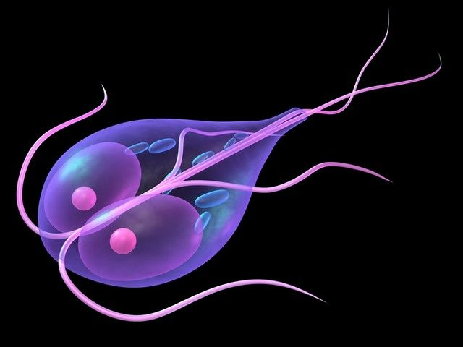
Инфузории  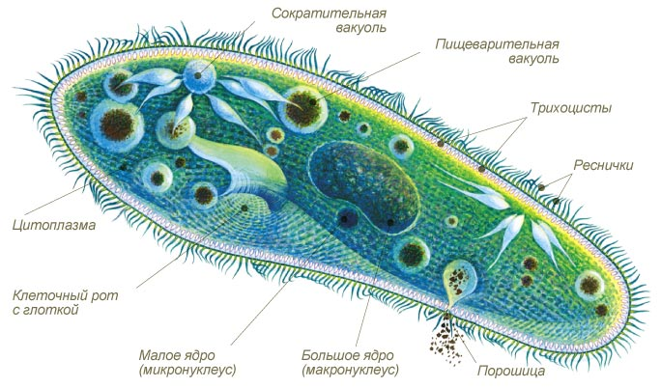 | Токсоплазмы  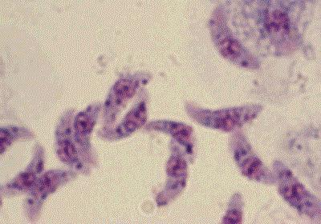

Вопросы по теме №7: «Простейшие. Протозойные заболевания»

- Кто такие простейшие? Почему вызываемые ими заболевания называют протозойными?
- В каких двух формах могут существовать многие паразитические простейшие?
- Строение саркодовых (амёб). Охарактеризуйте дизентерийную амёбу.
- Строение жгутиковых. Охарактеризуйте лямблии и половую (влагалищную) трихомонаду.
- Строение ресничных (инфузорий). Охарактеризуйте балантидия.
- Строение споровиков. Охарактеризуйте малярийного плазмодия и токсоплазму.

Тема №8: «Медицинская гельминтология»

Гельминты  – это паразитические черви, обитающие в организме человека и вызывающие заболевания, называемые гельминтозами.  Человек заражается гельминтозами, проглатывая микроскопические яйца или личинки паразитов.  Значение гельминтов: вызывают механические повреждения органов, выделяют ядовитые продукты обмена, ухудшают всасывание питательных веществ и витаминов, вызывают анемию и аллергию, отягощают течение других заболеваний, снижают трудоспособность. | 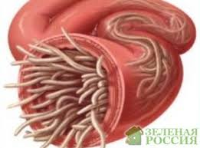
К гельминтам относятся два типа: Плоские черви и Круглые черви, и три класса: Сосальщики (Трематоды), Ленточные черви (Цестоды) и Круглые черви (Нематоды).
Гельминты

Тип Тип
Плоские черви Круглые черви

Класс Класс Класс
Сосальщики Ленточные черви Круглые черви
(Трематоды) (Цестоды) (Нематоды)

Тип Плоские черви
Тип  Плоские черви | Представители этого типа  имеют плоское тело
Класс Сосальщики  или Трематоды  Трематоды имеют плоское листовидное тело и органы фиксации – присоски.  Представитель – печеночный сосальщик, разрушающий желчные протоки печени.  Человек заражается, проглатывая личинку микроскопического размера с водой. | 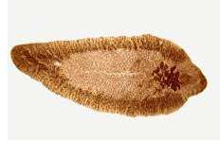
Класс Ленточные черви  или Цестоды  Цестоды имеют плоское лентовидное тело, состоящее из головки, шейки и большого числа члеников. Ленточные черви паразитируют в тонком кишечнике. Представитель – бычий цепень, достигающий в длину до 10 м и имеющий головку с 4 присосками. Присоски цепня повреждают слизистую оболочку тонкой кишки, а продукты обмена веществ паразита являются для человека токсичными.  Человек заражается, поев недостаточно проваренное мясо, зараженное личинками бычьего цепня – финнами. | 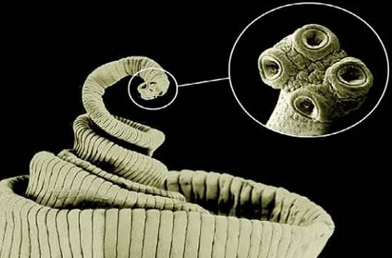

Тип Круглые черви

Тип  Круглые черви | Представители этого типа имеют круглое, заострённое на концах тело
Класс Круглые черви  или Нематоды  К Нематодам относятся:  - Аскарида человека, которая достигает в длину 40 см. Яйца аскариды попадают в организм человека с водой, грязными овощами, через немытые руки.  Аскариды паразитируют в тонком кишечнике человека и являются возбудителями аскаридоза.  - Острица – мелкая нематода длиной до 1 см. Паразитирует в нижнем отделе тонкого кишечника и в толстом кишечнике. Половозрелые самки ночью выползают через анальное отверстие наружу и откладывают яйца на коже промежности. Самки выделяют вещества, вызывающие острый зуд. Человек непроизвольно почесывается, яйца попадают на пальцы, под ногти, разносятся с рук на предметы обихода. Человек заражается, проглатывая яйца остриц.  Острицы – возбудители энтеробиоза, которым чаще болеют дети. | 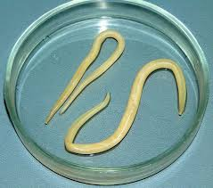
 | 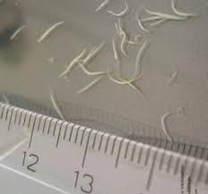

Жизненные циклы гельминтов
По особенностям жизненного цикла все гельминты делят на биогельминтов и геогельминтов.
Биогельминты нуждаются в смене хозяев. Хозяин может быть окончательным, когда в нем паразитирует половозрелый червь, откладывающий яйца, и промежуточным, когда в нем паразитирует личинка.
Например, бычий цепень, который во взрослой ленточной стадии паразитирует в тонком кишечнике человека, а в личиночной стадии в виде личинок финн – в мышцах крупного рогатого скота. Человек заражается, поедая недостаточно проваренное финнозное мясо. В тонком кишечнике из финны выворачивается головка, которая присасывается к его стенке и червь начинает расти.
Геогельминты не нуждаются в смене хозяев, их личинки развиваются в почве. Например, половозрелая аскарида человека паразитирует в тонком кишечнике человека и откладывает яйца. Яйца попадают в почву и в них в течение двух недель развиваются личинки, которые с водой, плохо помытыми овощами или через грязные руки, попадают в организм человека. Личинки из кишечника проникают в кровяное русло и попадают в легкие. Из легких переползают в полость рта, проглатываются и снова попадают в кишечник. В кишечнике питаются кишечным содержимым, растут и превращаются в половозрелых самцов и самок.
Биогельминты | Геогельминты
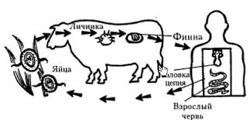 | 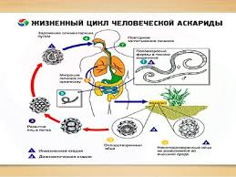

Вопросы по теме №8: «Медицинская гельминтология»
- Кто такие гельминты? Как называют вызываемые ими заболевания?
- Охарактеризуйте тип Плоские черви, класс Трематоды (Сосальщики) и класс Цестоды (Ленточные черви). Приведите примеры.
- Охарактеризуйте тип Круглые черви, класс Нематоды (Круглые черви). Приведите примеры.
- Кто такие биогельминты и геогельминты? Приведите примеры.
- Значение гельминтов для человека.
Тема №11: «Влияние факторов окружающей среды
на микроорганизмы»
Все факторы окружающей среды, оказывающие влияние на микроорганизмы, подразделяют на три группы:
- физические факторы – это воздействие неживой природы на микроорганизмы;
- химические факторы – это влияние химических соединений на микроорганизмы;
- биологические факторы – это взаимоотношения между живыми организмами.

Все три группы факторов используют для борьбы с патогенными микробами, так как они оказывают:
- бактериостатическое действие – останавливают размножение микробов;
- бактерицидное действие – уничтожают микроорганизмы.

Физические факторы

Физические факторы – это влияние на микроорганизмы температуры, света, высушивания, давления, ультразвука.
Температура. Разные виды микробов приспособились к существованию в определённых температурных границах. Психрофилы, или холодолюбивые микробы, живут в северных морях и почве при температуре 0 – 20⁰ С. Термофилы, или теплолюбивые микроорганизмы, живут в горячих источниках при температуре выше 60⁰ С.
Особый интерес для медицинской микробиологии представляют мезофилы, живущие при температуре 28 – 45⁰ С. К этой группе относятся все патогенные и гнилостные микробы. Мезофилы очень чувствительны к действию низких и высоких температур. Низкие температуры оказывают на них бактериостатическое действие, что широко применяется для хранения пищевых продуктов в холодильниках. Действие высоких температур положено в основу стерилизации – полного уничтожения микробов и их спор на объектах окружающей среды.
Свет. В состав солнечного света входят ультрафиолетовые лучи, которые губительно действуют на микробы. Бактерицидное действие УФ-лучей используют для обеззараживания воздуха и различных предметов в больницах. С этой целью применяют бактерицидные лампы ультрафиолетового излучения.
Высушивание, давление, ультразвук вызывают гибель микробов и оказывают бактерицидное действие.

Химические факторы

Некоторые полезные химические соединения, например, глюкоза и соль (NaCl), в высоких концентрациях оказывают бактериостатическое действие, поэтому их используют в быту для приготовления варенья, сиропов и засолки овощей.
Многие химические соединения (хлор и др.) обладают бактерицидным действием.
Их используют для дезинфекции – уничтожения патогенных и условно-патогенных микробов на объектах внешней среды.

Практическое использование физических и химических факторов.

Контаминация объекта – это загрязнение объекта микробами.
Деконтаминация – это полное или частичное удаление микробов с объектов внешней среды или из тела человека.
Существует два типа деконтаминации:
- Асептика – удаление микробов с объектов внешней среды;
- Антисептика – удаление микробов из тела человека.
Асептика
Асептика – комплекс мероприятий, направленных на предупреждение попадания возбудителя инфекции в организм человека. В ходе асептики используют два способа: стерилизацию и дезинфекцию.
Методы стерилизации:
- сухожаровая стерилизация в печах Пастера. Сухим жаром при температуре 180⁰С в течение 45 минут стерилизуют металлические инструменты, лабораторную стеклянную посуду;
- стерилизация паром под давлением в автоклавах – приборах, в которых при 125⁰С и давлении 1,3 атмосферы в течение 1ч обеззараживают перевязочный материал, изделия из резины, пластика и др.;
- Стерилизация гамма-лучами, которую используют на производстве при изготовлении одноразовых инструментов.
Методы дезинфекции:
- Тепловая (физическая) дезинфекция:
- Кипячение, которое проводят при t⁰=100⁰С. В ходе кипячения погибают многие вирусы и патогенные бактерии;
- Пастеризация, которую применяют для обработки молока, сока, пива и др. Пастеризацию проводят при t⁰=70⁰C в течение 30 минут. В ходе пастеризации погибают патогенные и гнилостные микробы, а пищевые продукты сохраняют природные свойства. Срок хранения пастеризованных продуктов – 5 суток.
- Химическая дезинфекция проводится с помощью дезинфицирующих средств. Наиболее распространенными являются хлорсодержащие, фенольные, поверхностно-активные и перекисные соединения.

Антисептика
Антисептика – комплекс мероприятий, направленных на уничтожение микробов в ране и ликвидацию воспалительного процесса.
В ходе антисептики:
- Обрабатывают кожу и слизистые оболочки тела человека антисептиками – препаратами местного действия. К антисептикам относятся препараты йода, хлорамины, перекись водорода, бриллиантовый зеленый и др.;
- Используют химиотерапевтические препараты, например, антибиотики.

Биологические факторы

Биологические факторы – это взаимоотношения между микроорганизмами или между микробами и организмом человека.

Существуют два основных вида взаимоотношений:
- Симбиоз – это совместное существование организмов разных видов, приносящих пользу друг другу. Например, симбионтами являются микробы нормальной микрофлоры и организм человека;
- Антагонизм – вид взаимоотношений, при котором один микроорганизм угнетает развитие другого. Антагонистические взаимоотношения широко распространены в природе. Например:
-- бактериофаги вызывают лизис бактерий
-- лактобактерии и бифидобактерии выделяют молочную кислоту, угнетающую рост гнилостных бактерий в толстом кишечнике
-- многие микробы вырабатывают антибиотики – вещества, подавляющие рост других микроорганизмов.

Вопросы по теме №11: «Влияние факторов окружающей среды на микроорганизмы»
- Что такое бактерицидное и бактериостатическое действие факторов среды?
- Как низкая и высокая температура действует на микроорганизмы?
- Как действуют на микроорганизмы УФ-лучи и давление?
- Как действуют на микробы различные химические соединения?
- Что такое симбиоз? Приведите пример.
- Что такое антагонизм? Приведите примеры практического применения этой формы взаимоотношений.

ИММУНОЛОГИЯ

Иммунология – наука, изучающая способы защиты организма от чужеродных веществ.

ТЕМА № 14: «Понятие об иммунитете. Иммунная система
человека. Виды и формы иммунитета»

Иммунитет (от лат. immunitas – освобождение) – это способность организма защитить себя от антигенов, проникших из внешней среды или образовавшихся в самом организме.

Биологический смысл иммунитета – поддержать гомеостаз, обеспечить целостность организма в течение всей жизни.
Основная задача – отличить «своё» от «чужого».

Основные понятия иммунологии:
- Антигены – это чужеродные для организма вещества. К ним относятся патогенные микробы и яды, проникшие из внешней среды, а также погибшие и раковые клетки, образовавшиеся внутри организма.
- Антитела – это защитные белки, разрушающие антигены.
- Иммунный ответ – это ответная реакция иммунной системы, направленная на уничтожение антигенов.
В ходе иммунного ответа антигены сначала распознаются, а затем уничтожаются.

В иммунологии терминами «иммунитет», «иммунный ответ», «иммунологическая память» и «иммунная система» часто обозначают одни и те же процессы.

Иммунная система человека

Иммунная система – это комплекс органов, обеспечивающих защиту организма от антигенов. Органы иммунной системы располагаются по всему организму.

Органы иммунной системы делят на 2 вида – центральные и периферические.
Центральные органы иммунной системы – это органы, в которых образуются клетки иммунной системы – лейкоциты. К центральным органам относят:
- красный костный мозг – место образования всех клеток крови, включая лейкоциты;
- тимус (вилочковая железа) – место созревания и размножения Т-лимфоцитов.

Из центральных органов лейкоциты по кровеносным сосудам мигрируют в периферические органы.

Периферические органы иммунной системы – это органы, в которых антигены уничтожаются с помощью лейкоцитов и антител. К периферическим органам относят:
- лимфатические узлы, которые образуют сеть по всему организму и очищают от антигенов лимфу;
- селезенку – орган, в котором очищается от антигенов кровь;
- миндалины, которые находятся в глотке, образуют глоточное лимфоидное кольцо и защищают организм от антигенов, проникших в него с воздухом, водой и пищей;
- аппендикс – червеобразный отросток слепой кишки, который нейтрализует яды, образовавшиеся в кишечнике в процессе пищеварения;
- групповые лимфатические фолликулы (пейеровы бляшки) – лимфоидные узелки, расположенные на тонкой и толстой кишке. Они защищают организм от микробов и ядов, проникших в него в ходе пищеварения.
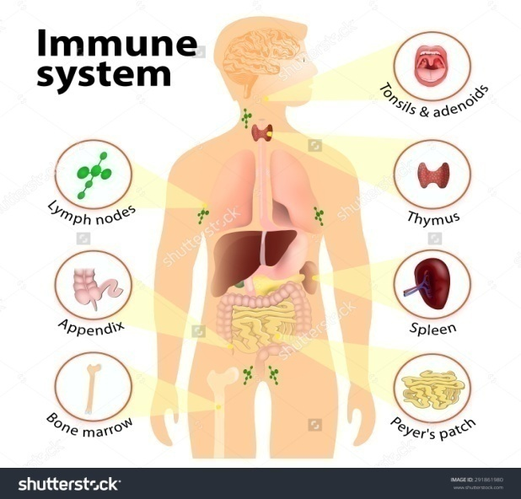

Виды и формы иммунитета
Различают 2 вида иммунитета:
- Врождённый иммунитет – видовой, наследственный, передается детям от родителей.
- Приобретенный иммунитет – индивидуальный, формируется в течение жизни и не передается по наследству.

ИММУНИТЕТ

ВРОЖДЁННЫЙ ПРИОБРЕТЁННЫЙ

ЕСТЕСТВЕННЫЙ ИСКУССТВЕННЫЙ

Активный Пассивный Активный Пассивный

Формы приобретенного иммунитета:

- Естественный приобретенный иммунитет вырабатывается под действием естественных факторов:
- активный – после перенесенной инфекционной болезни (постинфекционный иммунитет);
- пассивный – при передаче антител от матери к ребенку через плаценту и при грудном вскармливании.
- Искусственный приобретенный иммунитет создают в организме искусственно, путем введения вакцин и иммунных сывороток:
- активный – формируют при введении вакцин – препаратов, в которых содержатся ослабленные антигены;
- пассивный – формируют при введении иммунных сывороток – препаратов, в которых содержатся антитела.
!!! Таким образом: активный иммунитет формируется в ответ на антигены, а пассивный иммунитет формируется, если в организме есть антитела.

Другие виды иммунитета:

- Местный иммунитет – осуществляет защиту кожи и слизистых оболочек, через которые возбудители (антигены) проникают в организм человека. В результате на коже и слизистых развивается местная воспалительная реакция.
Место проникновения антигенов в организм человека называют очагом воспаления.

- Общий иммунитет – осуществляет защиту всей внутренней среды организма. В результате развивается воспалительная реакция, охватывающая весь организм (повышение температуры тела и др.).

Вопросы по теме №14: «Понятие об иммунитете. Иммунная система человека. Виды и формы иммунитета»
- Что такое иммунитет?
- Дайте определение понятиям «антигены», «антитела», «иммунный ответ».
- Значение центральных и периферических органов иммунной системы.
- Что такое врождённый иммунитет?
- Что такое приобретенный иммунитет?
- Формы приобретенного иммунитета.
- Что такое местный и общий иммунитет?

Тема №15: «Врожденный неспецифический иммунитет»
Неспецифический иммунитет – это реакция иммунной системы, направленная на защиту организма от любого антигена.

Особенности неспецифического иммунитета:
- Передается по наследству, поэтому его называют врождённым;
- Действует в отношении любого антигена, т.е. лишен избирательности;
- Реагирует быстро – уничтожает антиген в течение нескольких минут или часов. Неспецифический иммунитет – это первый этап борьбы с инфекциями. Он определяет общую сопротивляемость организма.

Факторы, обеспечивающие неспецифический иммунитет:
- Гуморальные факторы защиты (humor – жидкость) – это белки, растворённые в крови, лимфе. Защитные белки формируют гуморальный иммунитет.
- Клеточные факторы защиты – это лейкоциты, способные к фагоцитозу. Лейкоциты формируют клеточный иммунитет.

Гуморальный неспецифический иммунитет

– это защитные белки, растворённые в крови, лимфе, слюне, слезах и других жидкостях организма.
К ним относят:
Лизоцим – это фермент, который содержится в слюне, слезах, на слизистых оболочках, в крови. Лизоцим разрушает клеточную стенку бактерий и таким образом уничтожает бактерии, обеспечивая антибактериальный иммунитет.
Комплемент – это группа белков, постоянно присутствующих в крови. Белки комплемента вырабатываются лейкоцитами и печенью. Из печени комплемент поступает в кровь и находится в ней в неактивном состоянии.
После проникновения в организм антигенов, белки комплемента активируются. Они способны уничтожать бактерии, вирусы, грибки, нейтрализовать яды. Кроме того, комплемент усиливает фагоцитоз (привлекает фагоциты в очаг воспаления и обволакивает микробы, улучшая их поглощение фагоцитами).
У людей с недостаточностью комплемента наблюдается повышенная восприимчивость к инфекционным заболеваниям.
Интерфероны – это группа белков, обладающих противовирусным действием. Интерфероны вырабатываются лейкоцитами. Они активны в отношении любых вирусов. Интерфероны препятствуют проникновению вирусов в клетки человека. Если вирусы все-таки проникли в клетки, интерфероны не дают им размножаться.

Клеточный неспецифический иммунитет

обеспечивают лейкоциты – белые клетки крови, способные к фагоцитозу.
Лейкоциты, способные к фагоцитозу (гранулоциты и моноциты), могут, подобно амёбам, передвигаться с помощью ложноножек. После проникновения антигена в организм человека, они покидают кровь: проходят через стенки сосудов и направляются в очаг воспаления. Лейкоциты, мигрировавшие из крови в ткани и органы, называют фагоцитами. Фагоциты способны к фагоцитозу.

Фагоцитоз
Фагоцитоз (греч. phagos – пожираю) – реакция лейкоцитов, направленная на захват и переваривание антигенов.
Фагоцитоз открыт И. И. Мечниковым в 1908 г.
Стадии фагоцитоза:
- Фагоцит реагирует на химический состав антигена и приближается к нему;
- Фагоцит охватывает антиген своими ложноножками и втягивает его в цитоплазму;

Вокруг антигена образуется вакуоль с пищеварительными ферментами – фагосома. Антиген переваривается и уничтожается.
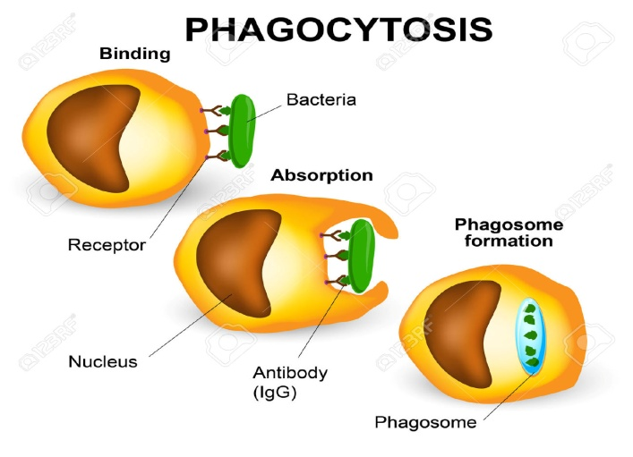
Два вида фагоцитоза:
- Завешенный фагоцитоз – антиген полностью переваривается и исчезает;
- Незавершенный фагоцитоз – фагоцит не может переварить антиген. Микробы размножаются внутри лейкоцитов и недоступны действию антител. Человек становится бактерионосителем или вирусоносителем.
Значение фагоцитов и фагоцитоза:
Фагоциты выполняют множество функций. Они поглощают и переваривают практически любые антигены: бактерии, вирусы, грибки, яды. Если внутри организма погибают клетки, то именно фагоциты переваривают их.

2 группы фагоцитов

Фагоциты – это лейкоциты, мигрировавшие из крови в ткани и органы.
- Микрофаги – это зернистые лейкоциты (гранулоциты). Они составляют большинство фагоцитов. Микрофаги присутствуют во всех органах и тканях и способны в течение нескольких минут захватить антигены и переварить их.
Кроме того, некоторые микрофаги способны прилипать к простейшим и гельминтам и уничтожать их. При паразитарных заболеваниях, вызванных простейшими и гельминтами, количество этих микрофагов в крови резко увеличивается.
Так же микрофаги вырабатывают гистамин, который расширяет сосуды и увеличивает приток крови в очаг воспаления.
- Макрофаги – это тканевые моноциты. Они находятся во всех органах. Особенно много макрофагов на коже и слизистых оболочках – местах наиболее частого проникновения антигенов в организм человека.
Макрофаги способны не только захватывать и переваривать антигены, но и передавать информацию о них лимфоцитам, сосредоточенным в периферических органах иммунной системы.

Натуральные киллеры (NК)

Натуральные киллеры – это особая группа лимфоцитов, участвующих в неспецифическом иммунитете. Они способны уничтожать опухолевые клетки и клетки, зараженные вирусами.
Клетки крови человека
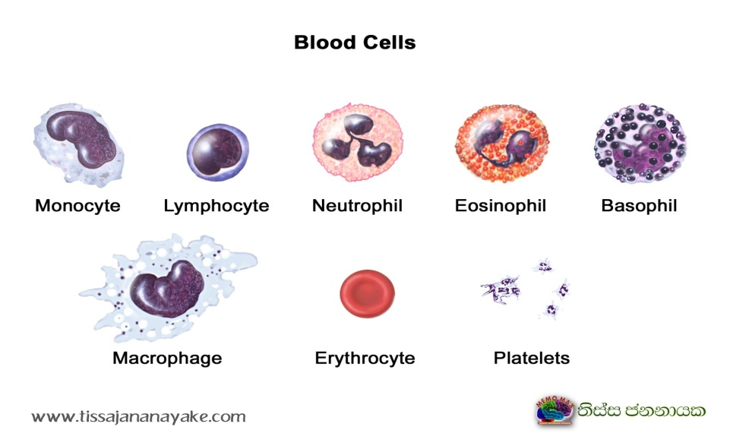

НЕСПЕЦИФИЧЕСКИЙ ИММУННЫЙ ОТВЕТ

ГУМОРАЛЬНЫЙ КЛЕТОЧНЫЙ

БЕЛКИ: ЛЕЙКОЦИТЫ
- лизоцим
- комплемент Фагоциты: NK
- интерфероны - микрофаги
- макрофаги

Роль всего организма человека в неспецифической защите
Кожа, слизистые оболочки органов и нормальная микрофлора формируют первичный барьер защиты от антигенов. Они создают механические, химические и биологические препятствия для возбудителей.
- Кожа покрывает всё тело. Неповреждённая кожа препятствует проникновению возбудителей в организм, а в поте содержатся кислоты, обладающие бактерицидным действием.
- Слизистые оболочки внутренних органов выделяют вязкую слизь, которая обволакивает микробы и не даёт им проникнуть в организм. Кроме того, в дыхательных путях механическую защиту от чужеродных частиц обеспечивают реснички мерцательного эпителия, а в желудочно-кишечном тракте вырабатываются соляная кислота и желчь, обладающие бактерицидным действием.

Бактерии нормальной микрофлоры организма человека вступают в антагонистические взаимоотношения с патогенными микробами. Они вырабатывают кислоты и антибиотики, препятствующие размножению возбудителей и проникновению их в организм человека.

Вопросы по теме №15: «Врождённый неспецифический иммунитет»
- Что такое неспецифический иммунитет? Почему его называют врождённым?
- Что такое гуморальные и клеточные факторы защиты?
- Роль лизоцима, интерферонов и комплемента в неспецифическом иммунитете.
- Что такое фагоциты, фагоцитоз? Стадии фагоцитоза. Значение фагоцитоза.
- Что такое завершённый и незавершённый фагоцитоз? Значение для организма человека.
- Функции микрофагов и макрофагов.
- Роль натуральных киллеров в неспецифическом иммунитете.
- Значение кожи, слизистых оболочек внутренних органов и бактерий нормальной микрофлоры в неспецифической защите организма.

Тема № 16: «Антигены и антитела»

Антигены

Антигены – это чужеродные для организма вещества, вызывающие иммунный ответ.

Свойства антигенов:
- Иммуногенность. Иммуногенность – это чужеродность антигена, способность вызвать иммунный ответ, направленный на уничтожение антигена.
- Специфичность. Специфичность обозначает, что определенный вид антигенов вызывает определенный иммунный ответ.
Например, в ответ на антигены вируса гриппа, вырабатываются антитела против гриппа.
Специфичность антигенов используется при изготовлении вакцин.

Виды антигенов и формы иммунного ответа на них

Виды антигенов | Формы иммунного ответа на антигены
Токсины – это яды, вырабатываемые патогенными микроорганизмами, растениями и животными | Антитоксический иммунитет
Вирусы | Противовирусный иммунитет
Патогенные бактерии | Антибактериальный иммунитет
Микроскопические грибы | Противогрибковый иммунитет
Патогенные простейшие и гельминты (глисты) | Противопаразитарный иммунитет
Опухолевые клетки | Противоопухолевый иммунитет
Аутоантигены – это антигены, которые образуются в результате гибели клеток или при заболевании органов.  Аутоантигены оказывают разрушающее действие на собственный организм. | Форма иммунного ответа зависит от типа антигена
Аллергены – относительно безвредные вещества (пыль, пищевые продукты, моющие средства и др.), вызывающие аллергию. | Аллергия

Патогенных микробов в медицинской практике называют патогенами.

Антитела

Антитела или иммуноглобулины (Ig) – это защитные белки, которые вырабатываются В-лимфоцитами в ответ на проникновение антигенов в организм.
Главное свойство антител – специфичность, т.е. определенный вид антител вырабатывается в ответ на определенный вид антигенов.
Например, антитела против гриппа вырабатываются только в ответ на антигены вируса гриппа и уничтожают только их.

Функции антител
Антитела вырабатываются в ответ на проникновение в организм антигенов. Антитело присоединяется к антигену и образуется иммунный комплекс антиген-антитело. В результате антиген разрушается.
После обезвреживания антигена, комплекс антиген-антитело переваривается фагоцитами или уничтожается комплементом.
Антитела циркулируют в крови, лимфе, находятся в слюне, межклеточной жидкости и обеспечивают специфический гуморальный иммунитет.

Антитела  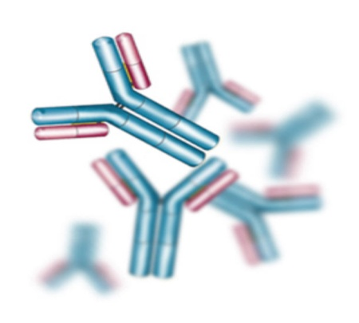 | Иммунный комплекс антиген-антитело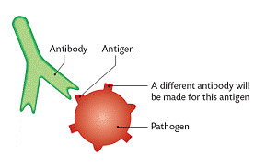

Классы иммуноглобулинов (антител)

В зависимости от строения и направленности действия, антитела или иммуноглобулины делят на несколько классов:

Классы иммуноглобулинов | Функции
IgG – иммуноглобулины класса G  (гамма-глобулины) | Составляют 75% от общего количества всех иммуноглобулинов.  Функции:  - уничтожают бактерии, т.е. обеспечивают антибактериальный иммунитет;  - уничтожают вирусы, т.е. обеспечивают противовирусный иммунитет;  - нейтрализуют токсины, т.е. обеспечивают антитоксический иммунитет;  - проникают через плаценту, защищают плод, обеспечивают иммунитет новорождённого.
IgA – иммуноглобулины класса А | Находятся на слизистых оболочках, в слюне, слезах, материнском молоке.  Секреторные IgA обеспечивают первую линию защиты:  - от вирусов;  - от бактериальных токсинов.
IgE – иммуноглобулины класса Е  (реагины) | Присутствуют в крови в небольших количествах.  Функции:  - участвуют в развитии аллергических реакций;  - защищают организм от гельминтов, т.е. обеспечивают противопаразитарный иммунитет.
IgM – иммуноглобулины класса М | Первыми реагируют на антигены.  - обеспечивают антибактериальный иммунитет;  - участвуют в распознании антигена.

Вопросы по теме №16: «Свойства антигенов и антител»
- Что такое антигены? 2 свойства антигенов.
- Перечислите основные виды антигенов.
- Что такое антитела или иммуноглобулины? В чем заключается их специфичность?
- Функции антител:
А) Что такое иммунный комплекс антиген-антитело?
Б) Значение образования иммунного комплекса для защиты организма человека от антигенов.
5. Классы иммуноглобулинов: функции IgG, IgA, IgE и IgM.

Тема №17: «Приобретенный специфический иммунитет»

Специфический иммунитет – это реакция иммунной системы, направленная на защиту организма от определённого антигена и сохранение иммунологической памяти о контакте с ним.
Специфический иммунитет называют приобретённым, т.к. он приобретается в течение жизни человека после перенесённой инфекционной болезни или в результате вакцинации. Специфический приобретённый иммунитет не передаётся по наследству.

Факторы специфической защиты
Главными клетками специфического иммунитета являются лимфоциты, которые называют иммунокомпетентными клетками. Лимфоциты образуются в красном костном мозге, а свои функции выполняют в периферических органах иммунной системы.
Различают два вида лимфоцитов:
- В-лимфоциты, которые в ответ на антигены вырабатывают антитела и обеспечивают специфический гуморальный иммунитет;
- Т-лимфоциты, которые уничтожают целые клетки и обеспечивают специфический клеточный иммунитет.
- Вспомогательными клетками специфического иммунитета являются макрофаги. Макрофаги захватывают антигены и доставляют их В- и Т-лимфоцитам, которые находятся в периферических органах иммунной системы.

В-лимфоциты вырабатывают антитела  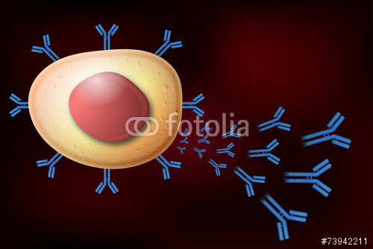 | Т-лимфоциты уничтожают клетки  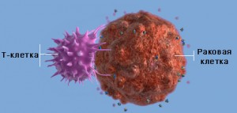

В-лимфоциты. Специфический гуморальный иммунитет

В-лимфоциты впервые обнаружили в сумке (Bursa) Фабрициуса у птиц. В-лимфоциты сначала распознают антигены, а затем превращаются в плазмоциты – зрелые В-лимфоциты. Плазмоциты активно размножаются и вырабатывают антитела против тех антигенов, которые активировали их. Между антителами и антигенами образуются иммунные комплексы антиген-антитело и антигены разрушаются.
Таким образом, В-лимфоциты обеспечивают специфический гуморальный иммунитет.

Динамика выработки антител
Антитела вырабатываются в 2 этапа, которые называют первичным и вторичным иммунным ответом.
Первичный иммунный ответ – это реакция В-лимфоцитов на первый контакт с антигенами (инфекционная болезнь, введение вакцины). В ходе первичного ответа антигены сначала распознаются, а затем, через 1- 4 дня, начинается выработка антител. Количество антител в крови достигает наибольшего уровня через две недели.
После уничтожения антигенов в лимфатических узлах остаются долгоживущие
клетки памяти – потомки тех В-лимфоцитов, которые контактировали с антигенами. Клетки памяти сохраняют иммунологическую память об этих антигенах.
Вторичный иммунный ответ – это реакция клеток памяти на тот вид антигенов, который они запомнили в ходе первичного иммунного ответа. Вторичный ответ характеризуется усиленной выработкой антител. Через несколько часов количество иммуноглобулинов в крови достигает наибольшего уровня, и антигены быстро уничтожается.

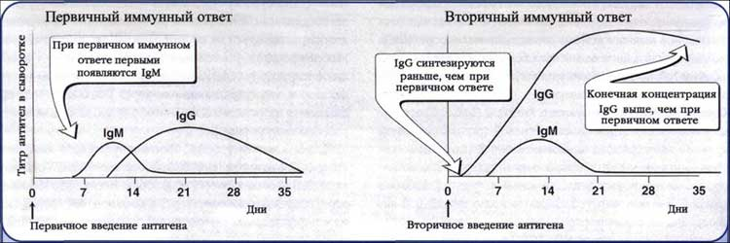

Иммунологическая память
Иммунологическая память – это способность иммунной системы запоминать антигены и отвечать на повторную встречу с ними быстрой и сильной реакцией.
Иммунологическая память сохраняется: на грипп сохраняется 1-3 года, на дифтерию – около 10 лет, на корь – всю жизнь.
Способность организма формировать иммунологическую память используется при вакцинации людей.
Иммунологическая толерантность
Иммунологическая толерантность – это отсутствие иммунного ответа на антиген.
Иммунологическая толерантность противоположна иммунологической памяти и позволяет организму не реагировать на вещества из окружающей среды (морковь, яйца и др.).

Т-лимфоциты

Т-лимфоциты – это тимусзависимые лимфоциты. Они образуются в красном костном мозге и с током крови поступают в вилочковую железу – тимус. В тимусе Т-лимфоциты созревают и приобретают способность распознавать и уничтожать антигены. Затем они покидают тимус и оседают в периферических органах иммунной системы.
В тимусе формируется 2 вида Т-лимфоцитов: Т-хелперы и Т-киллеры.
Т-хелперы – оставляют 70% от всех Т-лимфоцитов. Т-хелперы сами не уничтожают антигены. Он выполняют функцию регуляторов иммунного ответа: после проникновения антигенов в организм, Т-хелперы распознают их и вырабатывают белки цитокины. Цитокины поступают в кровь и передают сигнал о вторжении антигенов.
Цитокины обеспечивают две основные функции:
- Активируют иммунный ответ: повышают количество лейкоцитов в крови, усиливают фагоцитоз, увеличивают выработку антител и т.д.
- Снижают чрезмерное развитие иммунного ответа и обеспечивают функцию супрессоров, т.е. снижают активность лейкоцитов. Чрезмерный иммунный ответ (цитокиновый каскад) может привести к гибели организма.

Т-киллеры обеспечивают специфический клеточный иммунитет.
Т-киллеры – это цитотоксические лимфоциты, убийцы клеток. После того, как Т-киллеры распознают «плохую» клетку, они приближаются к ней и убивают её.
Функции Т-киллеров:
- уничтожают клетки, зараженные вирусами;
- убивают поврежденные клетки;
- уничтожат опухолевые клетки;
- отторгают пересаженные органы.

После уничтожения антигенов в лимфатических узлах остаются Т-клетки памяти, которые запоминают данные антигены и быстро реагируют на повторную встречу с ними. Например, повторно пересаженный орган отторгается гораздо быстрее.

Специфический иммунный ответ
Лимфоциты

Гуморальный иммунный ответ Клеточный иммунный ответ

Выработка антител В-лимфоцитами Уничтожение клеток Т-киллерами

Регуляция иммунного ответа Т-хелперами

Иммунологическая память цитокины Иммунологическая память

Вопросы по теме №17: «Приобретенный специфический иммунитет»
- Что такое специфический иммунитет? Почему его называют приобретенным?
- Как называют лейкоциты, обеспечивающие специфический иммунитет?
- Роль В-лимфоцитов. Почему они обеспечивают специфический гуморальный иммунитет?
- Охарактеризуйте первичный и вторичный иммунный ответ.
- Что такое иммунологическая память? Иммунологическая толерантность?
- Что такое Т-лимфоциты?
- Роль Т-хелперов и вырабатываемых ими цитокинов.
- Роль Т-киллеров. Какие клетки уничтожают Т-киллеры?

